588nmイエローレーザー
SDL-588シリーズ

【特徴・用途】
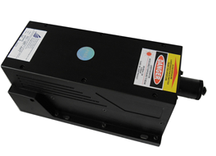
イエローレーザーです。

建築・土木・・・・・・・作業の基準として
生産上の位置決め・・・・切断面の位置決め、製品のガイド光
センサ関連・・・・・・・凹凸や濃度の判定、形状認識
画像処理・・・・・・・・画像処理の光源、形状認識
その他各種ｱﾗｲﾒﾝﾄ、DNA解析、クリスタル分析用として御使用いただけます。

仕様 | 型式
MODEL | SDL-588-100T | SDL-588-200T
出力 | 100ｍｗ | 200ｍｗ
波長 | 588±1nm
ビームモード | NEAR TEM00
出力安定性 | <5%@2H
ウォームアップ時間 | <10.25分
ビーム品質 | <3.0
ビーム径 | <1.5ｍrad
ビーム拡り角 | <3.0ｍｍ
偏光比 | 100：1以上
レーザー型式 | SDL-LH-1000
電源 | SDL-PS-600
TTLモジュレーション | TTLモジュレーション>5KHz
動作温度 | 10~35°
寿命 | 10000H
保証期間 | 1年間

【100ｍW、200ｍＷ】
型式：SDL-LH-1000  形状：238×100×95ｍｍ | 型式：SDL-PS-600  形状：200×290×120ｍｍ
 | 